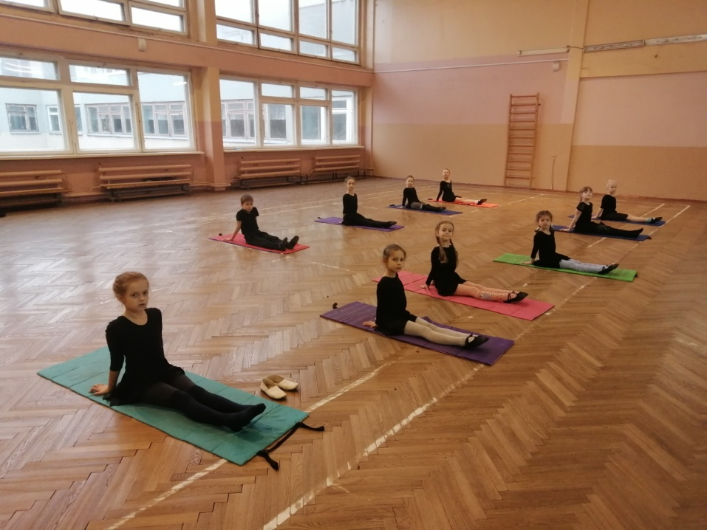
Партерная гимнастика, как средство развития природных данных.
Педагог: Завитаева Л.Л.
Объединение «Ника». Группа 01.
Дата: 10.04.2020 г.
Тема: «Партерная гимнастика, как средство развития природных данных». Цель: Укрепление связочного аппаратаи создание мышечного корсета. Освоение правил техники выполнения комплекса упражнений партерной гимнастики.
Задачи:
- научиться соблюдать правила при выполнении комплекса упражнений партерной гимнастики;
- развивать гибкости позвоночника в совокупности с подвижностью и укреплением всего связочного и суставного аппарата.
План занятия:
I. Вводная часть:
- поклон – приветствие;
- разминка в движении и статике.
II. Основная часть:
- комплекс упражнений партерной гимнастики.
- Упражнение на растяжку и расслабление мышц.
III. Заключительная часть:
- Поклон.
- Домашнее задание.
Ход занятитя:
I. ВВОДНАЯ ЧАСТЬ.
1.Поклон-приветствие.
II. ОСНОВНАЯ ЧАСТЬ.
Комплекс упражнений партерной гимнастики:
1. Исходное положение (И.п.) - сидя на полу, сократить и вытянуть стопы по VI позиции 16 раз. 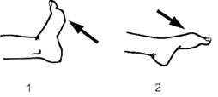
2.И.п.- Попеременные движения стопами 16 раз
3. И.п.- лежа на спине. Упражнение «Уголок». Подъем корпуса. Спину удерживать максимально ровно. Подъем прямых ног 16 раз.
4. И.п.- лежа на животе, port de bras(наклон) на вытянутых руках , «Коробочка» (развивает силу и гибкость спины, а также крестцового отдела позвоночника) 8 раз.

5. И.п.- сидя на полу «Складочка» по VI позиции с обхватом рук за стопы
8 раз.

6. И.п.- Сидя на полу «Лягушка» 8 раз.

7. И.п.- лежа на животе. Упражнение «Лодочка» 8 раз

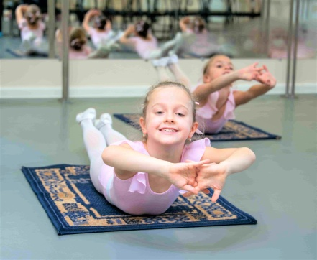

8. И.п. - упор на коленях. Упражнение «Кошечка» 8 раз

9.И.п. - сидя на коленях предплечья на полу.
Упражнение « Змейка» 8 раз.
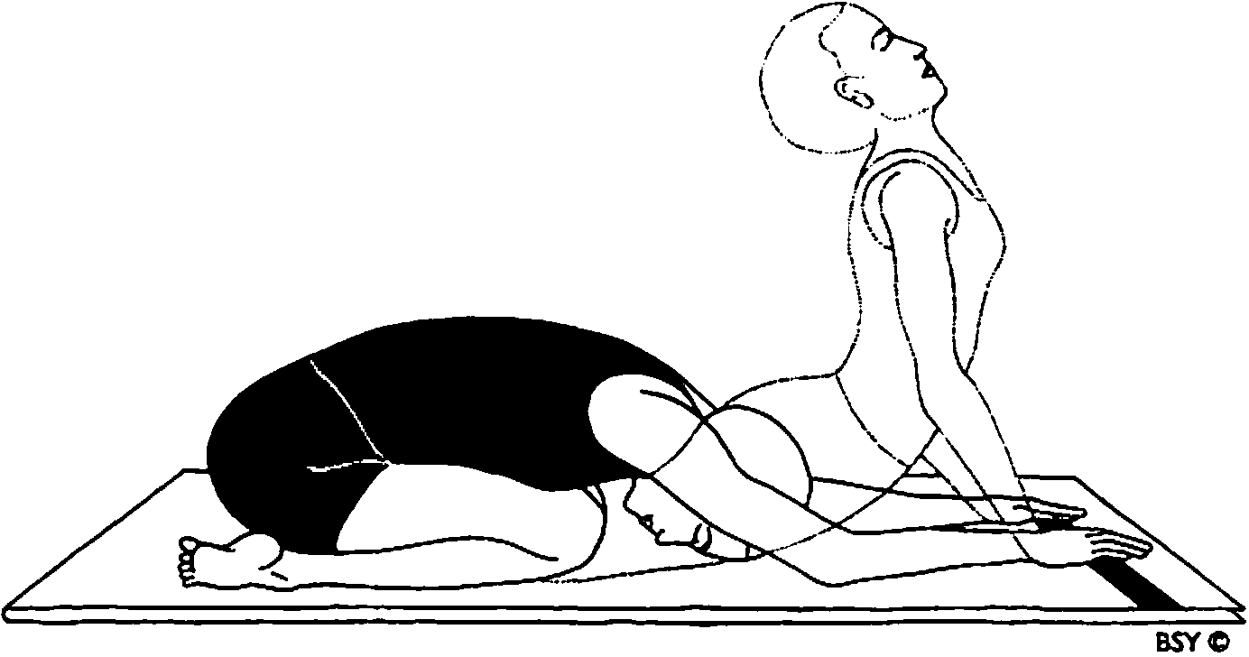

10. И.п. - лежа на спине. Упражнение «Велосипед» 16 раз.
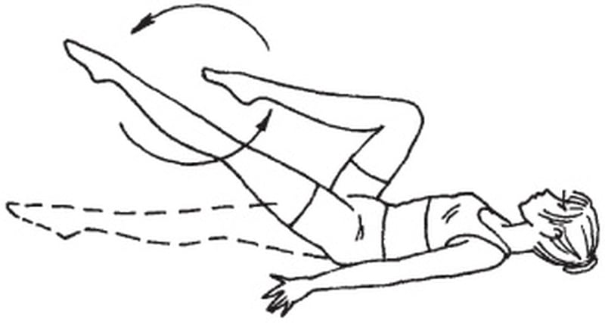

11. И.п. - сидя на полу. Растяжка ног вперед и в сторону.
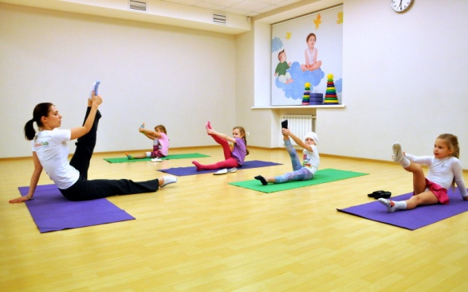

12. «Березка». Стойка на лопатках с поддержкой под спину.

13. «Мостик».
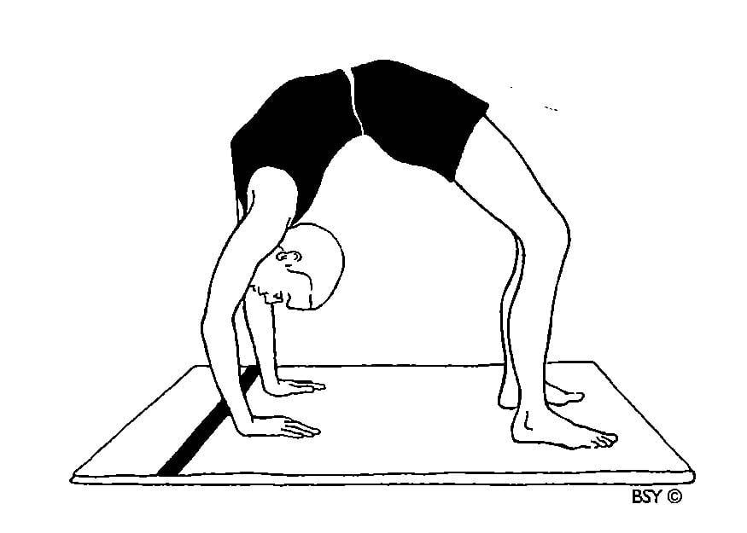

III. ЗАКЛЮЧИТЕЛЬНАЯ ЧАСТЬ.
Поклон. Домашнее задание: вспоминаем танцевальные движения см.ссылку https://www.youtube.com/watch?v=qvjkO71iM9E

